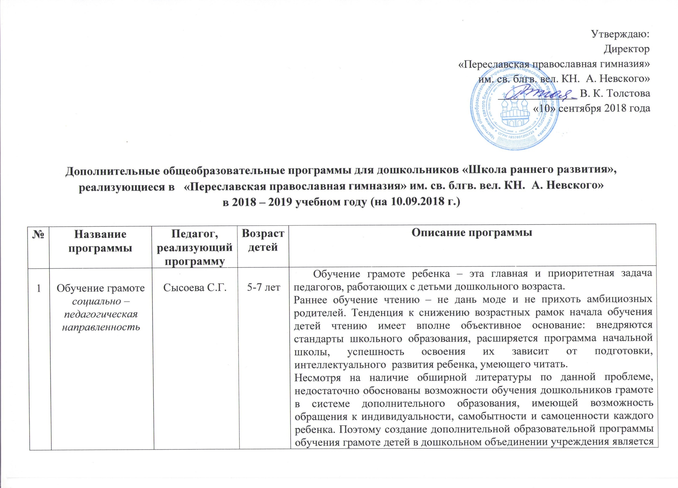

актуальным.
Курс нацелен на разностороннее развитие ребенка, его связной речи, фонематического слуха, творческого мышления, координации и мелкой моторики движений, мышц двигательного аппарата и т. д. Курс позволяет вести подготовку детей к обучению чтению, письму и формирует элементарные навыки культуры речи.
От того, как ребенок подготовлен к школе, зависит успешность его адаптации, вхождение в режим школьной жизни, его учебные успехи, психическое самочувствие. Доказано, что у детей, не готовых к систематическому обучению, труднее и дольше проходит период адаптации, приспособления к учебной (а не игровой) деятельности. У этих детей слабо развиты связная речь и умственные способности – они не умеют задавать вопросы, сравнивать предметы, явления, выделять главное, у них не сформирована привычка к элементарному контролю над собой.
Главной целью программы является всестороннее развитие ребенка: формирование мотивации учения, развитие мышления, фантазии, творческих способностей, увеличение объема памяти, развитие внимания, речи и умения аргументировать свои высказывания, выявление индивидуальных особенностей и формирование готовности к школьному обучению.
На занятиях используются специальные задания на выявление признаков сходства и различия между двумя и более предметами;
- выделение одинаковых предметов из группы предметов;
- выделение лишнего предмета;
- объединение различных предметов в группы;
- выявление логических несоответствий в рисунке или рассказе.
Задачи:
- формирование разных структурных уровней системы языка – фонетического, лексического, грамматического;
- формирование навыков владения языком в его коммуникативной функции: развитие связанной речи, развитие речевого общения;
- формирование способности к элементарному осознанию языковых и речевых явлений;
- развитие мелкой моторики рук с использованием ритмической и пальчиковой гимнастики. Обводка, штриховка, игры с карандашами и т.п.;
- -формирование личности ребенка-дошкольника: изучение потребностей и индивидуальных особенностей, поведения ребенка, межличностные взаимоотношения со сверстниками и взрослыми;
- развитие воображения и творческих способностей.
- адаптация к условиям школы, подготовка к обучению грамоты в школе, развитие словаря.
Занятия строятся в занимательной, игровой форме с использованием речевых игр, что позволяет детям успешно овладеть звуковым анализом слов, с интересом наблюдать за их использованием в речи. Учебный материал подается в сравнении, сопоставлении и побуждает детей постоянно рассуждать, анализировать, делать собственные выводы, учиться их обосновывать, выбирать правильное решение среди различных вариантов ответов. Таким образом, формируется и развивается главная ценность – творческое мышление ребенка, на основе которого постепенно будут складываться система знаний о языке и формироваться потребность владения языком, совершенствования речи.

2 | Математика  социально – педагогическая направленность | Сысоева С.Г. | 5-7 лет | Математика дает огромные возможности для развития познавательных способностей, которые являются базой для формирования математического мышления в перспективе, а сформированность такого мышления – гарантия для успешного усвоения математического содержания в дальнейшем. Содержание настоящей программы не заменяет, а дополняет традиционную программу по формированию элементарных математических представлений для дошкольных учреждений.  Исследования психологов, многолетний опыт педагогов-практиков показывают, что наибольшие трудности в школе испытывают не те дети, которые обладают недостаточным объемом знаний, умений и навыков, а те, кто не готов к новой социальной роли ученика с определенным набором таких качеств, как умение слушать и слышать, работать в коллективе и самостоятельно, желание и стремление думать, стремление узнать что-то новое.  Основная цель данной программы – обеспечение непрерывности и преемственности дошкольного и школьного образования; создание условий для максимального раскрытия индивидуального возрастного потенциала ребёнка.  Результатом всего хода нормального развития и воспитания ребёнка в дошкольном возрасте является такая подготовка к школе, которая позволит ему не только подготовиться к изучению школьных предметов, но и осознать самого себя («я есть»), свои возможности и индивидуальные особенности («я такой»), уметь общаться и сотрудничать с взрослыми и сверстниками.  Поэтому основными задачами математического развития дошкольников являются:  Обучающие  - Формирование мыслительных операций (анализа, синтеза, сравнения, обобщения, классификации, аналогии).  - Формирование умений планировать свои действия, осуществлять решение в соответствии с заданными правилами и алгоритмами, проверять результат своих действий.  Развивающие  - Формирование мотивации учения, ориентация на удовлетворение познавательных интересов, радость творчества.  - Развитие образного и вариативного мышления, фантазии, воображения, творческих способностей.  - Развитие речи, умения аргументировать свои высказывания, строить простейшие умозаключения.  - Увеличение объема внимания и памяти.  Воспитательные  - Выработка умения целенаправленно владеть волевыми усилиями.  - Устанавливать правильные отношения со сверстниками и взрослыми.  - Видеть себя глазами окружающих.  Задания подбираются с учетом индивидуальных особенностей личности ребенка, с опорой на его жизненный опыт, создавая ситуацию успеха для каждого из них. Каждый ребенок должен продвигаться вперед своим темпом и с постоянным успехом. Для решения этой задачи включается материал различной степени сложности – от необходимого минимума до возможного максимума.  Работа по данной программе позволяет проводить занятия интегрированного типа, не только являются формой усвоения знаний, но и способствуют общему развитию ребенка, его познавательных интересов и коммуникативных способностей.  Программа курса отражает современные научные взгляды на способы организации развивающего обучения, обеспечивает решение задач интеллектуального и личностного развития детей, формирование у них познавательных интересов и творческого мышления, способствует сохранению и поддержке их здоровья.
3 | Умные пальчики  художественно – эстетическая направленность | Акимова Е.А. | 4-7 лет | Понятие «мелкой моторики» известно каждой маме, но что это такое на самом деле, мало кто представляет. Между тем, развитие мелкой моторики рук стимулирует развитие речи и мышления у детей. Поэтому крайне важно уделять этому достаточное внимание с ранних лет ребенка.  Под выражением «мелкая моторика» понимается подвижность и ловкость мелких мышц на кистях рук, совершаемая под зрительным контролем человека. Чем лучше развита эта моторика, тем лучше будет у малыша память, логика, речь и мышление. Дело в том, что в коре головного мозга зоны, отвечающие за движение пальцев рук и развитие речевого аппарата, расположены очень близко. Стимулируя мелкую моторику, в коре головного мозга активизируются и те процессы, которые связаны с развитием интеллектуальных и речевых способностей.  Данная программа предполагает развитие мелкой моторики с помощью специальных игр и занятий у детей с 4 до 7 лет.  Цель программы: развитие мелкой моторики детей дошкольного возраста  Задачи программы:  Воспитательные:  1. Воспитывать в детях аккуратность, усидчивость.  2. Воспитывать внимательность к выполнению заданий.  3. Воспитание уважительного отношения к своему и чужому труду.  Развивающие:  1. Развивать умения производить точные движения кистью и пальцами рук.  2. Развивать способности координированной работы рук со зрительным восприятием.  3. Развивать творческую активность, пространственное мышление, фантазию.  Образовательные:  1. Подготовить детей к овладению графическими навыками письма.  2. Формировать навыки исполнительского мастерства.  3. Формировать умение воплощать свои идеи в художественный образ.  В основе образовательного процесса лежат следующие педагогические принципы:  - Уважение личности ребенка;  - Приоритет общечеловеческих ценностей, жизни и здоровья ребенка;  - Свобода выбора творческой деятельности с учетом интересов и возможностей обучающихся;  - Дифференцированный подход к обучению ( по возрастным признакам, по уровню подготовленности детей);  - Разноуровневое обучение (базовый, репродуктивный, исследовательский уровни).  Программа построена на следующих дидактических принципах:  - доступности,  - занимательности,  - системности.  Образовательная программа содержит 7 тематических блоков:  - Пальчиковые игры.  - Игры-шнуровки.  - Пальчиковые краски.  - Конструкторы.  - Аппликация.  - Лепка.  - Оригами.
4 | Мир в красках и образах  художественно – эстетическая направленность | Акимова Е.А. | 4-7 лет | Общеобразовательная программа направлена на формирование у дошкольников художественной культуры как важнейшей части духовной культуры человека, на приобщение детей к общечеловеческим и национальным ценностям через собственное творчество и освоение художественного опыта прошлого. На занятиях по данной программе окружающий мир предстает перед ребенком как предмет пристального наблюдения, эстетического осмысления. Ребенок-художник, наблюдая за природой, людьми, анализируя произведения искусства, выражает в творчестве свое видение мира, а педагог лишь помогает ему «открыть глаза» на этот мир, увидеть красоту, волшебство, особый смысл в, казалось бы, привычных и обыденных явлениях и предметах.  Практически на каждом занятии по данной программе реализуются как образовательные, так и развивающие, воспитательные задачи. Анализируя произведения мировой художественной культуры, создавая самостоятельные творческие работы, дети расширяют горизонты познания – от близкого к далекому, от простого к сложному, «от родного порога в мир общечеловеческих ценностей…»  Основной целью данной программы является передача и накопление опыта эстетического отношения к окружающему миру, духовное развитие и воспитание детей посредством приобщения их к мировой художественной культуре и создания условия для творческого самовыражения.  Данная цель реализуется в следующих задачах:  - обучение различным способам художественной деятельности, формирование умений и навыков детей в изобразительных, декоративных и конструктивных видах творчества;  - развитие эмоциональной сферы, способности к рефлексии;  - развитие познавательной сферы (восприятия, образного мышления и воображения;  - передача и накопление опыта творческой деятельности, стимулирование креативности, развитие творческой индивидуальности детей;  - формирование умения выбрать сюжет, адекватные средства для осуществления замысла, дать качественную оценку продуктам своей и чужой творческой деятельности;  - формирование экологической и коммуникативной культуры детей;  - передача знаний об истории искусств, приобщение дошкольников к национальной и мировой художественной культуре.
5 | Английский язык  социально – педагогическая направленность | Бабакова Ю.В. | 5-7 лет | Предлагаемая программа курса «Английский язык» основана на реализации коммуникативно - деятельностного подхода. Реализация этого подхода включает в себя не только постановку задач по формированию умений и навыков в речевой деятельности, но и обучение общению на иностранном языке на основе различных видов детской предметно-практической деятельности. Кроме игры в дошкольном возрасте значительное место занимают и творческие продуктивные виды деятельности – рисование, аппликация, лепка, физическая деятельность (зарядка, подвижные игры, упражнения и т.д.), также имеющая важное значение для развития личности ребенка.  Актуальность составления данной программы вытекает из потребностей современного общества. Ввиду особенностей детской психики, легкого восприятия и усвоения языкового материала, при условии отсутствия логопедических противопоказаний рекомендуется начинать изучать иностранный язык в раннем возрасте, поскольку у ребенка формируется параллельное с родным языком накопление лексического и грамматического материала иностранного языка.  Целью программы является обеспечение условий погружения в иноязычную среду для освоения детьми знаний, умений и навыков, развитие интеллектуальных способностей, памяти, воображения, логического мышления, расширения кругозора.  Поставленная цель программы определяет построение образовательного процесса по определенным психолого-педагогическим принципам:  - принцип развития;  - принцип психологической комфортности;  - принцип систематичности;  - принцип креативности.  Предлагаемая программа также учитывает методические принципы построения образовательного процесса при обучении иностранному языку детей среднего и старшего дошкольного возраста:  - принцип учета возрастных особенностей;  - принцип ролевой организации учебного материала и процесса;  - принцип коммуникативной направленности – отбор лексического и грамматического материала, представляющего личную значимость для ребенка, создание ситуаций и условий, приближающих к общению в естественных и бытовых условиях;  - принцип сочетания коллективных, групповых и индивидуальных форм работы;  - принцип межпредметных связей в обучении иностранному языку.  Цели и средства обучения на раннем этапе направлены на развитие таких видов деятельности, как аудирование и говорение.

